实验四 抽样定理与PAM调制解调实验
实验内容
1.抽样定理实验
2.脉冲幅度调制（PAM）及系统实验
一.实验目的
- 通过脉冲幅度调制实验，使学生能加深理解脉冲幅度调制的特点。
- 通过对电路组成、波形和所测数据的分析，加深理解这种调制方式的优缺点。
二.实验电路工作原理
抽样定理在通信系统、信息传输理论方面占有十分重要的地位。抽样过程是模拟信号数字化的第一步，抽样性能的优劣关系到通信设备整个系统的性能指标。利用抽样脉冲把一个连续信号变为离散时间样值的过程称为抽样，抽样后的信号称为脉冲幅度（PAM）信号。抽样定理指出：一个频带受限信号m(t)，如果它的最高频率为f_{h},则可以唯一地由频率等于或大于2f_{h}的样值序列所决定。在满足抽样定理的条件下，抽样信号保留了原始信号的全部信息，并且，从抽样信号中可以无失真地恢复出原始信号。在抽样定理实验中，采用标准的8KHz抽样频率，并通过外加各种模拟信号来代替实际语音信号。请同学们在实验开始动手前认真阅读理论教材，深入理解实验原理图，以更好掌握好该项实验。
（一）电路组成
脉冲幅度调制实验系统如图4-1所示，由输入电路、调制电路、脉冲发生电路、解调滤波电路、功放输出电路等五部分组成，如图4-2所示。
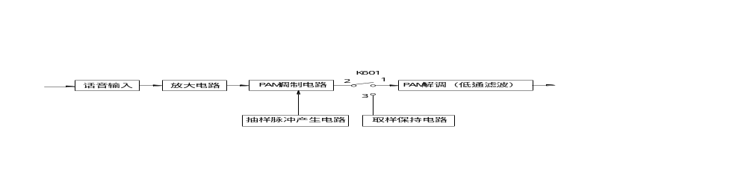

图4-1 脉冲振幅调制电路原理框图

（二）实验电路工作原理

1.输入电路
该电路由发送放大电路组成。该电路还用于PCM、增量调制编码电路中。电路电原理图如4-2所示。
2.PAM调制电路
调制电路见图4-2。它是利用CD4066开关特性完成抽样实验的,抽样输出的信号中不含有直流分量。
输出负载端，接有取样保持电路，由R605、C602以及R607等组成，由开关K601来控制，在做调制实验时，K601的2端与3端相连，能观察其取样定理的波形。在做系统实验时，将K601的1端与2端相连，即与解调滤波电路连通。
3.脉冲发生电路
该部分电路详见图4-2所示，主要有两种抽样脉冲，一种由555及其它元件组成，这是一个单谐振荡器电路，能产生极性、脉宽、频率可调的方波信号，可通过调节电位器W601实现输出脉冲频率的变化，以便用来验证取样定理，另一种由CPLD产生的8KHz抽样脉冲，这两种抽样脉冲通过开关K602来选择。可在TP603处很方便地观测到脉冲频率变化情况和输出的脉冲波形。注意实验时，用8KHz抽样脉冲效果较好，而且便于稳定观察。
4.PAM解调与滤波电路
解调滤波电路由集成运放电路TL084组成。组成了一个二阶有源低通滤波器，其截止频率设计在3.4KHz左右，因为该滤波器有着解调的作用，因此它的质量好坏直接影响着系统的工作状态。该电路还用在接收通道电路中。
5.功放输出电路
功放电路主要用来放大输出信号，提高解调后的音频信号输出功率。该电路选用了常见的小功率运放LM386，配以少量的外围元件来完成。放大后的音频信号由喇叭作为负载输出。喇叭输出时应将K102短接1-2。
三.实验内容
1.抽样定理实验
2.脉冲幅度调制（PAM）及系统实验
四.实验步骤及注意事项
1.脉冲幅度调制实验步骤
用示波器在TP601处观察，以该点信号输出幅度不失真时为好，如有削顶失真则减小外加信号源的输出幅度或调节W108。在TPP603处观察其取样脉冲信号。改变电位器W601，再用示波器观察TP602该点波形。做详细记录、绘图。
2.PAM通信系统实验步骤
(1)将K602的2端和3端相连，为CPLD产生的8KHz抽样时钟脉冲，用示波器观测TP601～TP604各点波形，并做详细记录、绘图。
(2)将K602的1端和2端相连，然后电位器W601，即改变抽样频率f_{sr}，使f＞f_{sr}、 f_{c} =2f_{sr}、f_{c}＜2f_{sr}，在TP603处用示波器观测系统输出波形，以判断和验证取样定理在系统中的正确性，同时做详细记录和绘图，记下在系统通信状态下的奈奎斯特速率。并分析比较。
(3)在TP111处用示波器观察话音输出波形，通过喇叭听话音，感性判断该系统对话音信号的传输质量。
3.脉冲幅度调制实验注意事项
验证取样定理时，有时会产生不同步现象，在示波器中观察不到稳定的信号。此时可适当调整外加信号频率，使之同步，有时需要反复耐心地调整才能观察到。特别当观察f_{c} ≤ 2f_{sr} 时，注意判断区别临界状态时的波形及频率，并记下奈氏（Nyquist）速率。
五.测量点说明
TP601：若外加信号幅度过大，则被限幅电路限幅成方波了，因此信号波形幅度尽量小一些，一般实验时正弦波的峰峰值在1V左右，请同学们一定要注意。方法是：调节通信话路终端发送放大电路中的电位器 W108。
TP602：抽样脉冲波形输出，其抽样脉冲波形由抽样时钟电路(在TP603处观察)决
定，在抽样时钟电路里，可通过调节电位器W601，达到改变时钟的频率。
TP603：抽样时钟信号输出，当K602短接1-2时，为555振荡产生的抽样信号，抽样频率可调节电位器W601，用频率计测量其频率的大小；另一种抽样时钟为CPLD可编程模块产生的8KHz时钟脉冲，此时开关K602选择短接2-3。
TP604：收端PAM调制信号，由开关K601的1脚与2脚相接。

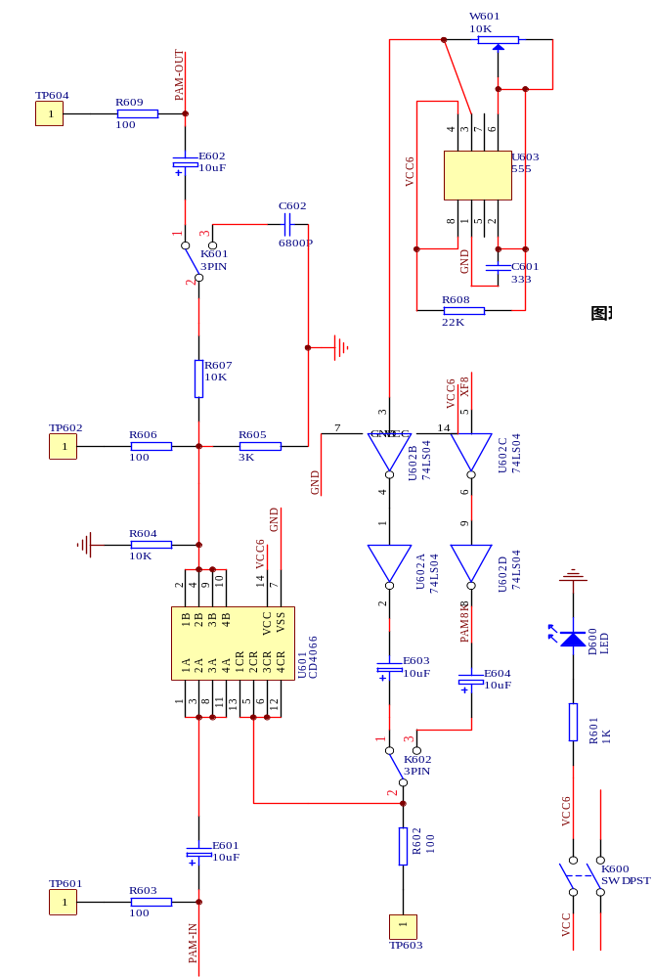
图4-2 PAM抽样定理电原理图

